**Nama : Muhammad Rayhan Faridh**

**NIM : 222212766**

**Kelas : 1KS2**

**No. Absen : 27**

1. Struktur CASE boleh bertipe selain ordinal, contohnya string. Saya telah melakukan perbandingan di beberapa compiler berbeda.

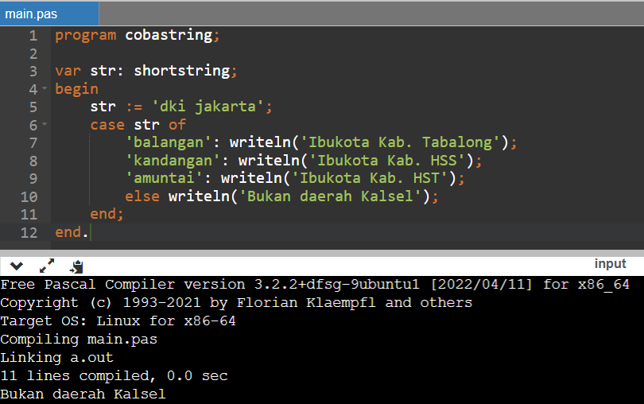

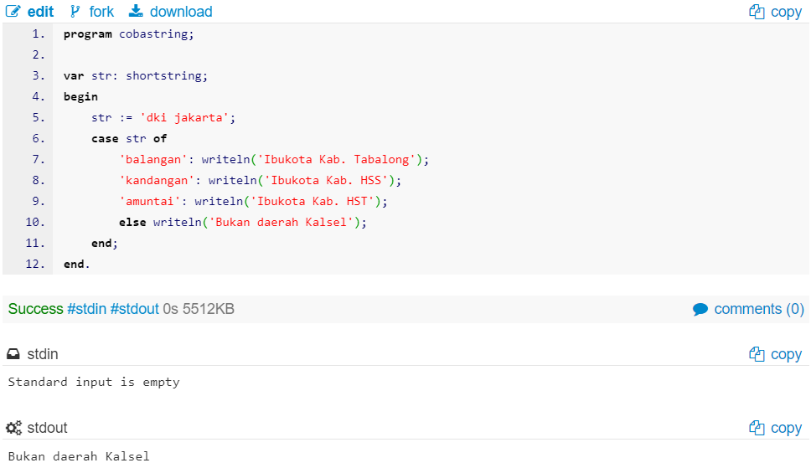

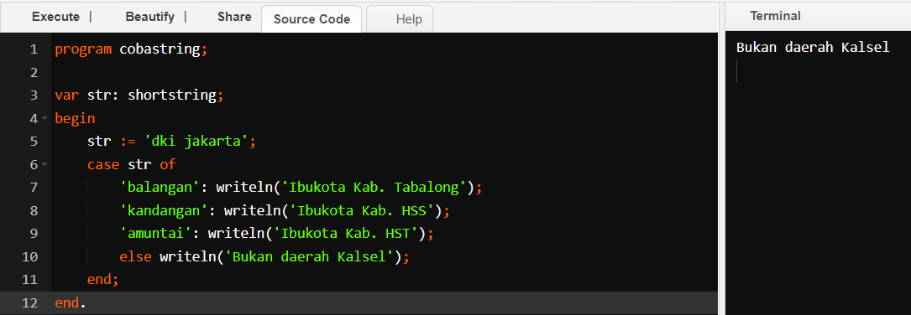

Dari ketiga lampiran tersebut semuanya menggunakan Free Pascal dengan versi berbeda:

**Gambar pertama** menggunakan compiler **OnlineGDB** dengan versi terbaru

**Gambar kedua** menggunakan compiler **ideone.com** dengan versi 3.0.4

**Gambar ketiga** menggunakan compiler **tutorialspoint.com** versi 3.0.2

sehingga string bisa digunakan untuk struktur CASE.

1. Apabila **nilai bertipe real** dan hendak menggunakan struktur CASE, maka kita bisa menggunakan fungsi round pada variabel nilai. Berikut terlampir contoh penggunaan fungsi round.

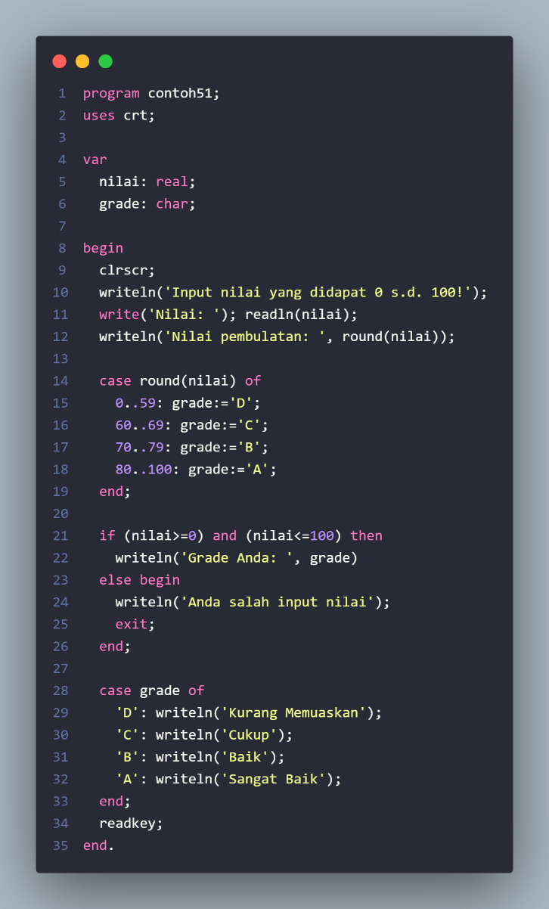

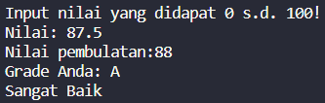Output dari kode di atas apabila nilai = 87.5 sebagai berikut.

Dibulatkan ke atas apabila nilai di belakang koma lebih dari atau sama dengan 5. Dan dibulatkan ke bawah apabila angka di belakang koma kurang dari 5.

1. Kelebihan:
2. Struktur CASE hanya mengevaluasi ekspresi sekali dan memilih tindakan yang sesuai, sementara struktur yang lain seperti IF-ELSE mengevaluasi kondisi secara berurutan.
3. Struktur CASE mudah dibaca dan dipahami oleh manusia karena setiap kondisi dan tindakan yang sesuai ditampilkan secara jelas dalam kode.

Kekurangan:

1. Struktur CASE tidak dapat menangani kondisi yang lebih kompleks, seperti kondisi yang bergantung pada variabel yang terus berubah.
2. Struktur pilihan seperti IF-ELSE lebih fleksibel dan mudah diatur, sementara struktur CASE tidak selalu cocok untuk digunakan. Contohnya tidak bisa menangani variabel real dan bahkan harus memakai fungsi round.